# Công thức tính nhanh số đồng phân ancol no, đơn chức, mạch hở

**Công thức tính nhanh số đồng phân ancol no, đơn chức, mạch hở**  
Bài tập xác định số đồng phân ancol là bài tập thường gặp trong chương trình hóa học. Bài viết dưới đây, sẽ giúp em xác định nhanh số đồng phân ancol no, mạch hở, đơn chức, nhằm tiết kiệm thời gian làm bài.   
  
**1. Công thức tính nhanh số đồng phân ancol no, đơn chức, mạch hở**  
- Công thức tổng quát của ancol no, đơn chức, mạch hở: CnH2n+1OH hay CnH2n+2O   
 (n ≥ 1).  
- Công thức tính số đồng phân của ancol no, đơn chức, mạch hở: 2n-2(n<6).  
- Áp dụng: tính số đồng phân ancol no, đơn chức, mạch hở từ C3 → C5.  
  
**2. Bạn nên biết**  
- Ancol là những hợp chất hữu cơ trong phân tử chưa nhóm –OH gắn trực tiếp với C no.  
- Nhóm chức ancol: -OH.  
- Ancol có đồng phân mạch C và đồng phân vị trí nhóm -OH.  
- Khi viết đồng phân ancol, nhóm -OH **không** gắn vào C **không** no và 1 nguyên tử C **không** thể gắn 2 hay 3 nhóm -OH.  
  
  
**3. Bài tập minh họa**  
**Câu 1:** Ứng với công thức phân tử C4H10O có bao nhiêu ancol là đồng phân cấu tạo của nhau ?  
A. 4.   
B. 3.   
C. 2.   
D**.** 5.  
**Hướng dẫn giải**  
  
Cách 1: Viết các đồng phân thỏa mãn.  
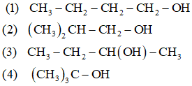  
Cách 2: Áp dụng công thức tính nhanh  
Số đồng phân ancol no, mạch hở, đơn chức có công thức C4H10O là 24-2 = 4 đồng phân.  
**Đáp án A**  
**Câu 2:** Đốt cháy hoàn toàn 0,2 mol một ancol đơn chức X trong 31,36 lít O2 (dư) (đktc), thu được tổng số mol các khí và hơi bằng 2 mol. Ancol X có số đồng phân cấu tạo là  
**A.** 4   
**B.** 8   
**C.** 6   
**D.** 2  
**Hướng dẫn giải**  
Đốt cháy 0,2 mol ancol X bằng 1,4 mol O2 thu được tổng CO2, H2O và dư là 2 mol.  
Số mol khí chênh lệch là do H2O và 0,2 mol O trong X, ta có:  
  
Số nguyên tử H trong X là:   
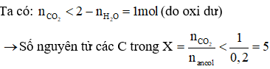  
Vậy thỏa mãn X là C4H10O  
Các đồng phân ancol của X dạng C4H9OH có 24 – 2 = 4 đồng phân  
**Đáp án A**   
**Câu 3:** Ứng với công thức C5H12O có bao nhiêu đồng phân ancol ?  
A. 5  
B. 6  
C. 7  
D. 8  
**Hướng dẫn giải**  
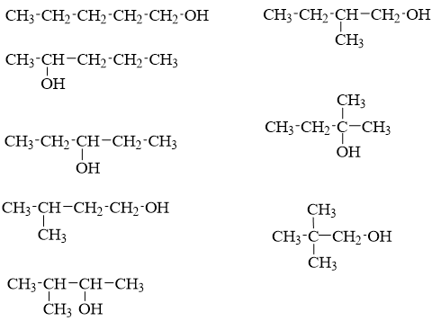  
Cách 2: Áp dụng công thức tính nhanh  
Số đồng phân ancol = 25 - 2 = 8 đồng phân.  
Vậy có 8 đồng phân ancol.  
**Đáp án D**  
**Xem thêm các dạng bài tập và công thức Hoá học lớp 11 hay, chi tiết khác:**  
Công thức tính toán đốt cháy ancol  
Công thức tính nhanh số đồng phân ete no, đơn chức, mạch hở  
Công thức tính số ete tối đa thu được từ hỗn hợp n ancol đơn chức  
Công thức bài toán tách nước của ancol  
Công thức xác định số nhóm chức ancol